**Общество с ограниченной ответственностью**

**«ЭЛЕКТРОТЕХСЕРВИС»**

654043 Кемеровская область г. Новокузнецк, тупик Есаульский, 27, корпус 5

тел./факс (3843) 59-20-14, 59-48-84.

E-mail: ets@zavodses.ru

# Техническая информация

**РАСПРЕДЕЛИТЕЛЬНЫЕ УСТРОЙСТВА ЗАКРЫТОГО ИСПОЛНЕНИЯ (БЛОЧНО-МОДУЛЬНЫЕ).**

**ЗРУ СЭС-63 (61) БМ 10 (6)кВ.**

# г.Новокузнецк

# СОДЕРЖАНИЕ

1. Введение 3
2. Назначение и область применения 4
3. Технические данные 5
4. Устройство и принцип действия ЗРУ-10(6) кВ 6
5. Комплектность поставки 14
6. Оформление заказа 14

Приложение А. Варианты компоновок ЗРУ-10(6) кВ (БМ) 15

Приложение Б. Опросный лист (бланк) для модуля

электротехнических блоков для КТП –БМ 16

Приложение В. Общий вид шкафа КРУ К-63 17

Приложение Г. Общий вид шкафа КРУ К-61 19

# ВВЕДЕНИЕ

* 1. Настоящая техническая информация распространяется на распределительные устройства закрытого исполнения (блочно-модульные) ЗРУ СЭС-63 (61) БМ 10 (6)кВ (далее по тексту ЗРУ-10(6) кВ) и служит для ознакомления с принципом устройства, основными параметрами и характеристиками, конструкцией, комплектацией и правилами оформления заказа.
  2. ЗРУ-10(6) кВ предназначено для приема и распределения электрической энергии переменного трехфазного тока промышленной частоты 50 и 60 Гц.
  3. ЗРУ-10(6) кВ имеет все элементы, которые обеспечивают защиту оборудования от коротких замыканий (КЗ), коммутацию токов нагрузки и учет электроэнергии.
  4. Для повышения надежности в ЗРУ-10(6) кВ применяются современные коммутационные и защитные аппараты от перенапряжений и от коротких замыканий.
  5. Установка ЗРУ-10(6) кВ требует небольших затрат для присоединения на входе высокого напряжения 10(6) кВ и выходных цепей — кабелей или воздушных линий.
  6. ЗРУ-10(6) кВ применяются как для постоянного электроснабжения потребителей: небольших промышленных объектов и отдельных населенных пунктов, так и для временного электроснабжения строительных площадок и других объектов.

Изготовляются ЗРУ-10(6) кВ в соответствии с требованиями ГОСТ 14695-80 и ГОСТ 12.2.007.4-75.

Нормальная работа ЗРУ-10(6) кВ в блочно-модульном здании обеспечивается при:

* высоте установки над уровнем моря не более 1000 м;
* температуре окружающего воздуха от минус 40 до 45°С, а также при эпизодическом снижении температуры до минус 45°С;
* отсутствии в окружающей среде токопроводящей пыли, химически активных газов и испарений;
* атмосфере типа II- промышленная, относительная влажность воздуха - 80% при температуре 20°С.

По заказу ЗРУ-10(6) кВ в блочно-модульном здании могут изготовляться с обогревом и с принудительной вентиляцией.

ЗРУ-10(6) кВ в блочно-модульном здании не предназначены:

– для работы в условиях тряски, вибрации, ударов и во взрывоопасной среде,

– для ввода питания со стороны 0,4кВ*.

(* - по спец. заказу возможно изготовление такого исполнения).

Изменения, связанные с совершенствованием конструкции ЗРУ-10(6) кВ в блочно-модульном здании и не влияющие на основные технические данные, в том числе изменения комплектующего оборудования, материалов, могут быть внесены в поставляемые изделия без дополнительного уведомления.

1. **НАЗНАЧЕНИЕ И ОБЛАСТЬ ПРИМЕНЕНИЯ**
   1. ЗРУ-10(6) кВ предназначено для приёма, преобразования, распределения и транзита электрической энергии трехфазного переменного тока промышленной частоты 50 Гц.
   2. Применяется для электроснабжения сельскохозяйственных объектов, нефтегазовых месторождений, отдельных населенных пунктов и промышленных объектов.
   3. ЗРУ-10(6) кВ предназначена для наружной установки на высоте не более 1000 м над уровнем моря и работы в условиях, соответствующих исполнениям УХЛ и ХЛ категории размещения 1 и в атмосфере типа II по ГОСТ 15150 и ГОСТ 15543, с изоляцией высоковольтных аппаратов категорий А(1-11) и Б(11*) по ГОСТ 9920.
   4. ЗРУ-10(6) кВ рассчитана на восприятие максимальных ветровых нагрузок, соответствующих IV климатическому району по ветру, и гололедных нагрузок, соответствующих IV району по гололеду, а также совместного воздействия климатических факторов в сочетаниях, соответствующих «Правилам устройства электроустановок».
   5. На ЗРУ-10(6) кВ предоставляется гарантия на срок 60 месяцев с момента ввода в эксплуатацию, но не более 66 месяцев с момента отгрузки с завода-изготовителя.
2. ТЕХНИЧЕСКИЕ ДАННЫЕ

3.1 Основные параметры ЗРУ-10(6) кВ:

Таблица 1.

|  |  |
| --- | --- |
| *Наименование параметра* | *Значение* |
| Номинальное напряжение, кВ | 6 или 10 |
| Номинальный ток главных цепей на стороне ВН, А | до 2000 |
| Ток электродинамической стойкости  на стороне ВН, кА, | не менее 25 |
| Изоляция на стороне ВН | Воздушная |
| Исполнение ввода ВН | Воздушный или кабельный |
| Климатическое исполнение и категория  размещения по ГОСТ 15150-69 | УХЛ1 |
| Номинальный режим работы | Продолжительный |
| Вид обслуживания | Периодический |

4. УСТРОЙСТВО И ПРИНЦИП ДЕЙСТВИЯ ЗРУ-10(6) кВ.

ЗРУ-10(6) кВ состоит из РУВН-10(6) кВ со шкафами КРУ К-63 (или КРУ К-61), отсеками силовых трансформаторов, ошиновки. Электрооборудование располагается в блочно-модульном здании.

4.1 Назначение КРУ К-63 (или КРУ К-61)

Распределительное устройство высокого напряжения (РУВН) выполнено на базе шкафов КРУ К-63 (или КРУ К-61), на номинальное напряжение 10(6) кВ переменного трехфазного тока частоты 50 Гц. РУВН предназначены для распределительных устройств сетей с изолированной нейтралью или заземленной через дугогасительный реактор и изготавливаются для распределительных пунктов и трансформаторных подстанций.

Номинальные значения климатических факторов внешней среды исполнения УХЛ категории 3 по ГОСТ 15150-69 и ГОСТ 15543.1-89.

Шкафы КРУ К-63 (или КРУ К-61) предназначены для работы внутри помещений при следующих условиях:

а) температура окружающего воздуха от минус 25°С до плюс 45°С;

б) высота над уровнем моря не более 1000 м по ГОСТ 15150-69;

в) окружающая среда – взрывобезопасная, не содержащая пыли, в том числе токопроводящей, агрессивных газов и паров в концентрациях, разрушающих металлы и изоляцию.

Основные технические характеристики шкафов КРУ К-63 (или КРУ К-61) приведены в таблице 2.

**Таблица 2**

| п/п | Наименование параметра | Значение | |
| --- | --- | --- | --- |
|  |  | **КРУ К-63** | **КРУ К-61** |
| 1 | Номинальное напряжение (линейное), кВ | 6; 10 | |
| 2 | Наибольшее рабочее напряжение, кВ | 7,2; 12 | |
| 3 | Номинальный ток сборных шин, А | До 2000 | 1000; 1600; 2000; 2500; 3150; 4000 |
| 4 | Номинальный ток главных цепей, А: | 630; 1000; 1250; 1600; 2000 | 630; 1000; 1600; 2000; 2500; 3150 |
| 5 | Номинальный ток отключения выключателя, кА | 20,0; 31,5 | 31,5; 40 |
| 6 | Ток термической стойкости (3сек), кА | 20,0; 31,5 | |
| 7 | Номинальный ток электродинамической стойкости главных цепей шкафы (амплитуда), кА | 51,0; 81 | |
| 8 | Номинальное напряжение вторичных цепей, В  - переменного оперативного тока  - постоянного оперативного тока | 220  220 | |
| 9 | Уровень изоляции по ГОСТ 1516.3-96 | Нормальная изоляция, уровень «б» | |
| 10 | Вид изоляции | Воздушная | |
| 11 | Наличие изоляции токоведущих частей | С неизолированными шинами;  с частичной изоляцией шин | |
| 12 | Наличие в шкафах выкатных элементов | С выкатным элементом | |
| 13 | Вид линейных высоковольтных присоединений | Кабельные, шинные | |
| 14 | Условия обслуживания | двухстороннее | |
| 15 | Виды управления | Местное, дистанционное, телеуправление | |
| 16 | Степень защиты оболочек по ГОСТ 14254-96 | IP20 - для ячеек КРУ внутренней установки; IP00-при открытых дверях. | IP20 - для ячеек КРУ внутренней установки; IP30, IP31 (по требованию заказчика) |
| 17 | Высота, мм | 2268 | 2268 |
| 18 | Глубина (в основании), мм | 1165 (1365) | 1340÷1715 |
| 19 | Ширина, мм | 750 | 750÷1125 |
| 20 | Масса шкафа, кг | До 5601 | До 13001 |
| Примечание:  «1» – масса приведена в виде справочной информации, реальная масса ячейки может незначительно отличаться от указанной | | | |

**4.2. Описание конструкции КРУ К-63 (КРУ К-61)**

Шкаф представляет собой жесткую конструкцию двустороннего обслуживания, собранную из различных панелей, и состоит из корпуса шкафа с релейным шкафом (стационарная часть) и выкатного элемента.

Высоковольтная часть шкафа с помощью стенок и панелей разделена на три отсека: отсек выкатного элемента, отсек ввода-вывода, отсек сборных шин. В отсеке ввода-вывода находятся трансформаторы тока, верхние неподвижные контакты, шины, заземляющий разъединитель.

С задней стороны отсеки ввода и сборных шин закрыты съемными стенками. В стенках для удобства проведения регламентных работ предусмотрены двери, в проем которых установлены предохранительные перегородки, обеспечивающие безопасный осмотр оборудования без снятия напряжения.

Выкатная тележка представляет собой сварную конструкцию, на которой устанавливается высоковольтное оборудование различных производителей - вакуумный выключатель BB/TEL («Таврида Электрик»), ВБМ, ВБЭ, ВБСК и др.

Особенности конструкции:

- уменьшенные габаритные размеры;

- повышенная эксплуатационная безопасность за счет применения более надежных блокировок коммутационных высоковольтных аппаратов от ошибочных действий персонала подстанций при оперативных переключениях и ремонтных работах;

- возможность выполнения релейной защиты на многофункциональных, малогабаритных, высоконадежных микропроцессорных блоках известных ведущих производителей ТОР «ИЦ Бреслер», БМРЗ «Механотроника», SEPAM «Шнайдер Электрик», MICOM «Шнайдер Электрик» и др.

Шкафы КРУ К-63 (КРУ К-61) оборудованы следующими блокировками:

• механическая блокировка, не допускающая перемещения выкатного элемента из рабочего положения в контрольное, а также из контрольного положения в рабочее при включенном положении выключателя;

• механическая блокировка, не допускающая перемещения выкатного элемента из контрольного положения в рабочее при включенном заземляющем разъединителе; она состоит из упора, который контролирует положение вала заземляющего разъединителя и препятствует вкатыванию выкатного элемента. Конструктивно шкаф КРУ выполнен таким образом, что включать или выключать заземляющий разъединитель возможно только в ремонтном положении выкатного элемента.

• электромагнитная блокировка, не допускающая при включенном положении заземляющего разъединителя, перемещения в рабочее положение выкатного элемента в другом шкафу КРУ, от которого возможна подача напряжения на шкаф, где размещен заземляющий разъединитель.

4.3. Блочно-модульное здание.

Характеристики ограждающих конструкций БМЗ представлены в таблице 4.

**Таблица 4**

|  |  |
| --- | --- |
| **Характеристика** | **Показатель** |
| Приведенное сопротивление теплопередаче кровли, (м2·°С)/Вт | 1,94 |
| Толщина кровельной сэндвич-панели, мм | 100 |
| Приведенное сопротивление теплопередаче стен, (м2·°С)/Вт | 2,02 |
| Толщина стеновой сэндвич-панели, мм | 100 |
| Приведенное сопротивление теплопередаче пола, (м2·°С)/Вт | 1,94 |
| Толщина теплоизоляции пола, мм | 150 |

Основные технические характеристики БМЗ представлены в таблице 5.

**Таблица 5**

|  |  |
| --- | --- |
| **Наименование параметра** | **Значение** |
| Климатическое исполнение и категория размещения БМЗ по ГОСТ 15.150-69 | УХЛ1 |
| Степень огнестойкости | IIIа |
| Категория помещения по взрывопожароопасности | Д |
| Класс функциональной пожарной опасности | Ф5.1 |
| Класс конструктивной пожарной опасности | С1 |
| Расчетный срок службы, лет, не менее | 25 |
| Максимальная нагрузка на пол, кгс/м2 | 200 |
| Масса БМЗ, кг, не более | 30000 |

## **4.3.1. Конструкция блочно-модульного здания**

Модуль блочный БМЗ представляет собой один или несколько модульных блоков, скомпонованных в соответствии с заказом в единое здание.

Силовой каркас каждого блок-модуля имеет каркасную сварную конструкцию и собирается из рамы основания, рамы потолочной и угловых стоек. Дверные, воротные проемы позволяют демонтировать оборудование без разбора элементов конструкции.

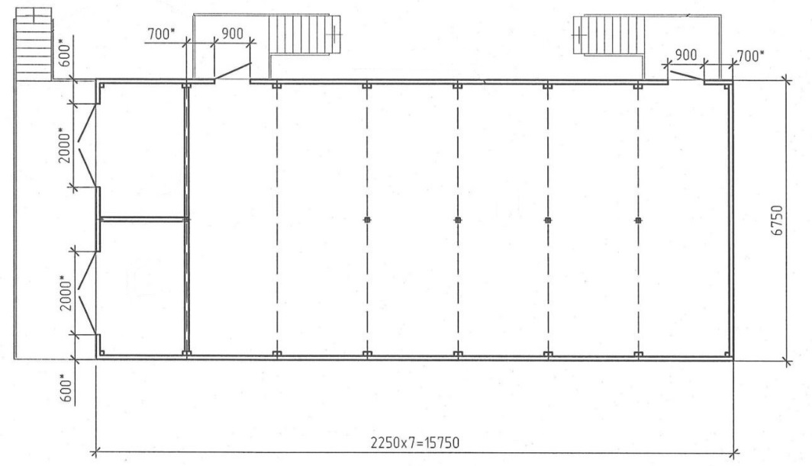

**Рисунок 1 – План блочно-модульного здания (вариант)**

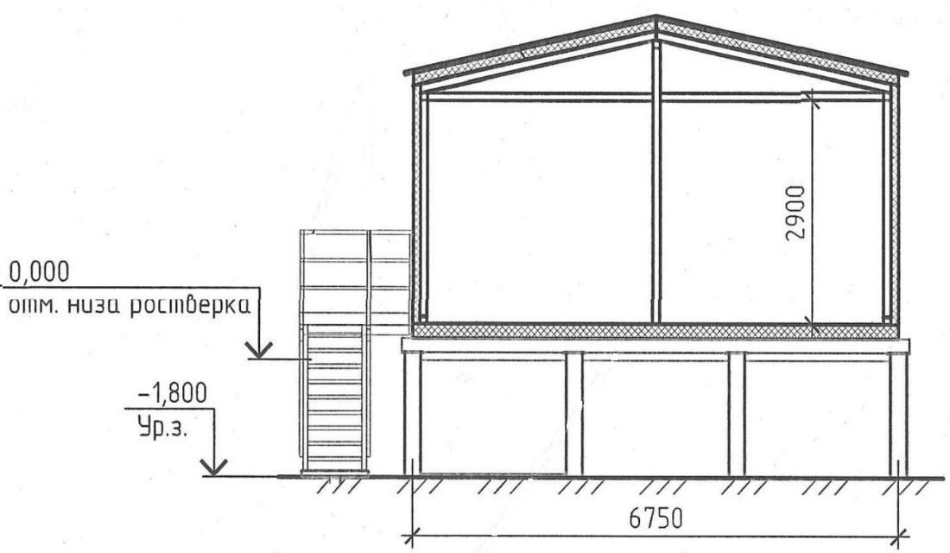

**Рисунок 2 –Блочно-модульное здание (разрез)**

Конструкция БМЗ имеет высокопрочный каркас, утепленное основание, стены и кровлю.

Для несущих стальных конструкций принята сталь С345 по ГОСТ 27772-88 в соответствии с таблицей 50 Приложения 1 СНиП II-23-81*. Каркас БМЗ представляет собой усиленную цельносварную стальную конструкцию согласно требованиям СП 16.13330.2011 Стальные конструкции. Актуализированная редакция СНиП II-23-81*, состоящую из набора сварных элементов.

Антикоррозийное покрытие металлоконструкций БМЗ:

- грунтовка цинконаполненная полиуретановая толщиной 80мкм;

- полиуретановая эмаль толщиной 60мкм – 2слоя (RAL 7036).

**Основание.** Рама основания представляет собой решетчатую сварную конструкцию, к силовым элементам которой относятся балки из стального горячекатаного швеллера 16П. Данные балки проходят по периметру рымы, а внутренняя обрешетка выполнена из стального горячекатаного швеллера 12П и уголка стального равнополочного L50х5, обеспечивающая необходимую прочность и жесткость рамы. Напольное покрытие – сталь листовая с чечевичным рифлением толщиной 4 мм. Обшивка низа основания - сталь листовая толщиной 2 мм. Для вывода и ввода коммуникаций в полу предусмотрены патрубки.

Теплоизоляция толщиной 150мм выполнена жесткими гидрофобизированными тепло и звукоизоляционными минераловатными плитами плотностью 125 кг/м2 с укладкой паронепроницаемой пленки со стороны помещения.

**Потолочная рама.** Является сварной рамной конструкцией, к силовым элементам которой относятся балки из стального горячекатаного швеллера 12П, проложенного по периметру рамы. Наружная обрешетка каркаса из уголка стального равнополочного L50х5. Теплоизоляция выполнена сэндвич панелями трехслойными с утеплителем на основе минераловатного волокна толщиной 100мм.

**Угловая стойка.** Угловая стойка представляет собой листогнутый профиль, изготовленный из стали листовой толщиной 3мм с внутренними рёбрами жесткости и посадочными пластинами для болтового соединения рамы основания, угловых стоек, потолочной рамы.

**Кровля.** Для восприятия веса снегового покрова на блочно-модульное здание устанавливается силовая односкатная кровля. Металлоконструкции кровли выполнены из листогнутых профилей, изготовленных из стали листовой толщиной 3мм. Перечисленные конструктивные элементы крыши крепятся между собой болтовыми соединениями. В качестве укрытия кровли применяется профилированный лист Н-60-845-0,7 с полимерным покрытием RAL 7036. Фронтоны кровли закрываются декоративными фасонными элементами.

**Стены.** Для восприятия воздействия окружающей среды блочно-модульное здание обшивается сэндвич-панелями трехслойными с утеплителем на основе минераловатного волокна толщиной 100мм.

**Внутренняя отделка.** В качестве внутренней отделки стен и потолка предусмотрена внутреннее покрытие сэндвич панелей.

**Цветовые решения.** Фасады БМЗ согласно методических указаний компании «Применение фирменного стиля ОАО» НК «Роснефть» для трансформаторных подстанций RAL 7036. Стены внутри БМЗ и потолок RAL 9003. Пол RAL 7036.

**Двери, ворота.** Наружные дверные блоки – металлические, утепленные, несгораемые. На воротах и дверях предусмотрена установка жалюзийных решеток с утепленными клапанами.

**Окна.** Оконные проемы не предусмотрены.

**Фундамент.** Высота установки здания от уровня планировки определяется заказчиком.

Фундаменты для БМЗ с различным оборудованием могут быть ленточные, монолитные или свайные. При проектировании фундаментов зданий необходимо:

- провести инженерно-геодезические, инженерно-геологические и инженерно­-

гидрометеорологические работы для строительства;

- использовать данные, характеризующие назначение, конструктивные н технологические особенности сооружения, нагрузки, действующие на фундаменты и условия его эксплуатации;

- наиболее полно использовать прочностные и деформационные характеристики грунтов и физико-механические свойства материалов фундаментов или других подземных конструкций.

БМЗ монтируется на подготовленную, выверенною специальною площадку, фундамент или сваи. Поверхность площадки должна быть горизонтальной. Геометрические размеры фундамента должны соответствовать плану фундамента:

- допуск на отклонение продольных и поперечных размеров, не более ±25 мм;

- допуск на разность диагоналей, не более ±50 мм;

- допуск на разность высот по узловым точкам, не более ±5 мм.

В процессе изготовления выполняется сборка блоков БМЗ в функциональное единое модульное здание в соответствии с заказом (планом размещения оборудования КРУ, опросным листом) - контрольная сборка.

Варианты компоновок модулей БМЗ показаны на рисунке 3.

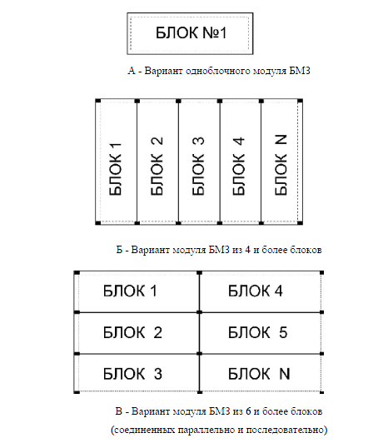

**Рисунок 3 - Варианты компоновок модулей БМЗ**

## **4.3.2. Система отопления и вентиляции**

В здании предусматривается приточно-вытяжная вентиляция с естественным и принудительным побуждением.

Приточно-вытяжная вентиляция с естественным побуждением осуществляется через жалюзийные регулируемые решетки, установленные в верхних и нижних зонах ворот и стен. Степень открытия решеток может быть отрегулирована, вплоть до полного их закрытия. Жалюзийные решетки оснащаются утепленными воздушными клапанами с возможностью открытия снаружи и изнутри помещения.

Механическая вытяжная вентиляция периодического действия осуществляется осевым вентилятором с возможностью автоматического (от термостата, при достижении температуры внутри помещения 40 °С) и ручного управления (кнопками со шкафа ШУВ).

Предусмотрено отключение механической вытяжной вентиляции при пожаре.

Отопление БМЗ производиться за счет системы обогрева электронагревателями со встроенными терморегуляторами с учетом тепловыделений от работающего оборудования. В помещении предусмотрено поддержание температуры воздуха плюс 50С. На время ремонтных работ предусмотрено повышение температуры помещения до +18°С, которое достигается за счет использования переносных тепловых вентиляторов.

## **4.3.3. Система освещения и электроснабжения**

В состав БМЗ входит шкаф собственных нужд с трехфазным входным автоматом и защитными автоматами для следующих групп потребителей: рабочее освещение (наружное и внутреннее), аварийное освещение, ремонтное освещение, розетки, питание охранно-пожарной сигнализации, питание шкафа управления вентиляцией. Освещение (рабочее, аварийное) выполнено светодиодными светильниками и прожекторами. В качестве светильников аварийного освещения используются светильники с автономным источником питания (при исчезновении основного источника питания обеспечивается переключение на автономный источник питания). Управление освещением выполнено настенными выключателями, расположенными у входов. Прокладка электропроводки электрических сетей выполняется медным кабелем, в соответствии с ПУЭ.

## **4.3.4. Заземление и молниезащита**

Система заземления и уравнения потенциалов выполнена в соответствии с ПУЭ изд.7 гл. 1.7 «Заземление и защитные меры электробезопасности». Внутренний контур заземления выполняется стальной полосой 4х40. Внутренний контур заземления предусматривает подключение к внешнему контуру заземления в двух местах, с нанесением опознавательных знаков местах ввода заземляющих проводников в здание. К внутреннему контуру присоединены все металлические нетоковедущие части (все оборудование, установленное в здании).

Молниезащита здания не предусматривается.

## **4.3.5. Охранно-пожарная сигнализация**

Построение охранно-пожарной сигнализации производится на базе интегрированной системы «Орион» (Болид).

В БМЗ установлены два запираемых шкафа, в которых размещено оборудование пожарной и охранной сигнализации. Для каждой системы установлен контрольно-приемный прибор С2000-4.

Охранная сигнализация предусмотрена в один рубеж, т.к. БМЗ не имеет окон и дополнительных оконных проемов. Охранная сигнализация выполнена с применением концевых магнитных извещателей на воротах БМЗ.

Пожарная сигнализация выполнена с применением дымовых извещателей.

Для визуально-аудиального контроля работы системы охранно-пожарной сигнализации на внешнюю стену БМЗ выведены 2 комбинированных оповещателя.

Выход сигналов с системы охранно-пожарной сигнализации производится на удаленный пульт охраны, расположенный в здании общего пульта управления. Для постановки/снятия объекта на охрану на наружную стену устанавливается контактор магнитный антивандальный.

Прокладка кабелей и установка приборов произведен в соответствии с ПУЭ, ГОСТ 31565-2012, СНиП 3.05.06-85, требованиями раздела 13 СП 5.13130-2009 с изменениями, раздела 12 НПБ 88-2001 и технической документацией на приборы и оборудование системы.

## **4.3.6. Система оперативного тока**



Шкаф оперативного тока серии ШОПТ предназначен для приема электрической энергии собственных нужд переменного тока от двух независимых источников переменного тока (секций собственных нужд) и преобразования ее в электрическую энергию постоянного тока. Шкаф ШОПТ используется для распределения электрической энергии постоянного тока по цепям собственных нужд.

В шкафу ШОПТ установлены выпрямительные модули втычного исполнения, что позволяет реализовать функцию «горячей замены». Эти модули позволяют осуществить замену не работающего выпрямительного модуля или дополнительную установку модуля для увеличения выходной мощности шкафа ШОПТ. Шкаф оперативного тока ШОПТ выдает электрический ток постоянного тока для осуществления непрерывной работы микропроцессорной защиты подстанции, даже при отсутствии входного напряжения переменного тока от секций собственных нужд. При этом питание осуществляется от встроенных в шкаф ШОПТ аккумуляторных батарей. Аккумуляторные батареи установлены либо в нижнем отсеке шкафа оперативного тока ШОПТ, или в отдельном шкафу АКБ. Основные назначения шкафов ШОПТ это организация оперативных цепей постоянного тока и питания ответственных потребителей электрической энергией при отсутствии входного напряжения.

Шкафы ШОПТ в основном применяется на электрических станциях, трансформаторных подстанциях, распределительных пунктах и блочно-модульных подстанциях для питания оперативных цепей схем релейной защиты и автоматики. Входное напряжение питания шкафов ШОПТ это трехфазное напряжение переменного тока. Количество вводов напряжения переменного тока в шкафах оперативного тока ШОПТ ограниченно только возможностями заказчика.

Шкафы оперативного тока ШОПТ выпускаются в различном типоисполнении в зависимости от назначения и требуемых характеристик.

**Условия эксплуатации шкафов оперативного тока ШОПТ:**

Шкафы оперативного тока ШОПТ предназначены для работы в следующих условиях:

- высота над уровнем моря не более 1000 м;

- температура окружающего воздуха от -20°С до 40°С для УХЛ4;

- относительная влажность воздуха до 80% при температуре плюс 25°С для УХЛ4;

- окружающая среда невзрывоопасная, не содержащая токопроводящей пыли,

агрессивных газов и паров в концентрациях, разрушающих металлы и изоляцию;

- группа условий эксплуатации в части воздействия механических факторов

внешней среды – М2 по ГОСТ17516.1;

- рабочее положение в пространстве – вертикальное, допускается отклонение от

рабочего положения до ±5° в любую сторону.

**5.КОМПЛЕКТНОСТЬ ПОСТАВКИ**

5.1 В комплект поставки ЗРУ-10(6) кВ входит:

* + - блок (или блоки) ЗРУ с аппаратурой и приборами главных и вспомогательных цепей в соответствии с заказом;
    - шкаф воздушного ввода с аппаратурой (по заказу);
    - демонтированные на период транспортировки элементы и аппараты;
    - запасные части и принадлежности (ЗИП) по нормам изготовителя;
    - комплект технической эксплуатационной документации – «Пакет технического паспорта» в одном экземпляре.

В объем «Пакет технического паспорта» входит:

* + - технический паспорт на ЗРУ -1экз;
    - техническое описание и инструкция по эксплуатации КТПН -1экз;
    - комплект технических описаний и инструкций по эксплуатации на комплектующие изделия – по 1 экз;
    - комплект паспортов на комплектующие изделия, на которые предусмотрена предприятием-изготовителем поставка этих документов комплектно с изделиями – по 1 экз;
      * схемы электрические главных и вспомогательных цепей ЗРУ – 1 комплект;
      * протоколы испытаний ЗРУ - 1 комплект;
      * сертификат качества - 1 экз.;
      * другие технические документы (по заказу).

5.2 Все приборы, аппараты, ряды зажимов и соединяющие проводники имеют маркировку, соответствующую обозначениям на электрических схемах КРУ К-63 (КРУ К-61).

Шкафы КРУ К-63 (КРУ К-61) имеют таблички с основными паспортными данными и поясняющие надписи.

На корпус ЗРУ-10(6) кВ наносятся знаки безопасности и знаки грузовой маркировки.

1. **ОФОРМЛЕНИЕ ЗАКАЗА**

6.1. Для заказа ЗРУ-10(6) кВ требуется опросный лист, в котором должны быть: подробная однолинейная схема электрических соединений, габаритные размеры и вид вводного присоединения (кабельное или воздушное)

Вариант заполнения опросного листа приведен в Приложении 2.

* 1. По вопросам заказа, изготовления и другой информации о ЗРУ-10(6) кВ и другой продукции обращаться к изготовителю – см. титульный лист (стр. 1 настоящего документа).

Примечание – при заказе ЗРУ-10(6) кВ в блочно-модульном здании требуется возможно более подробная однолинейная схема электроустановки и указать (если они есть) дополнительные требования такие, как:

- сколько требуется служебных и прочих помещений в здании;

- специфические требования по отоплению, кондиционированию и вентиляции.

**ПРИЛОЖЕНИЕ А**

**ВАРИАНТ КОМПАНОВИ ЗРУ-10(6) кВ (БМ)**

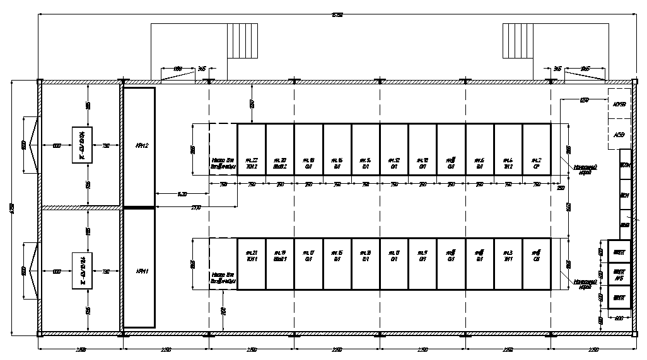

**Рисунок 4 – ЗРУ-10(6) кВ в блочно-модульном здании. КРУ К-63.**

**ПРИЛОЖЕНИЕ Б**

**ОПРОСНЫЙ ЛИСТ (бланк)**

для модуля электротехнических блоков для КТП –БМ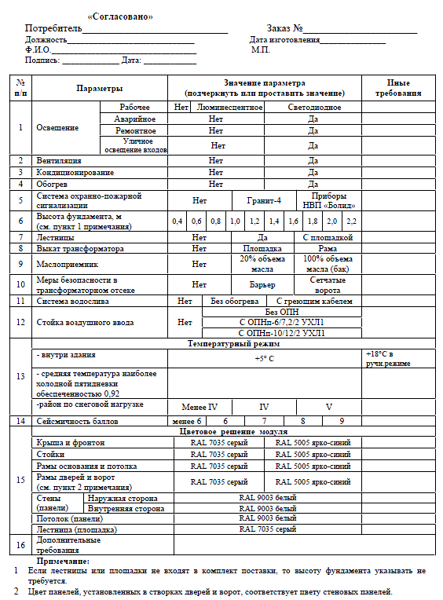

**ПРИЛОЖЕНИЕ В**

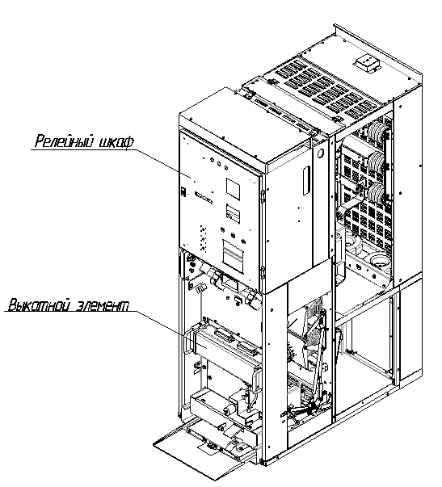

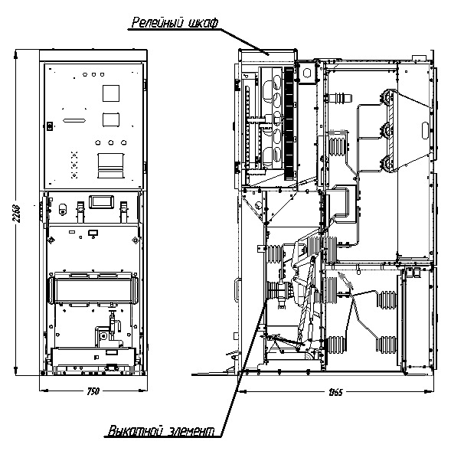

**Рис 5 – Общий вид КРУ К-63**

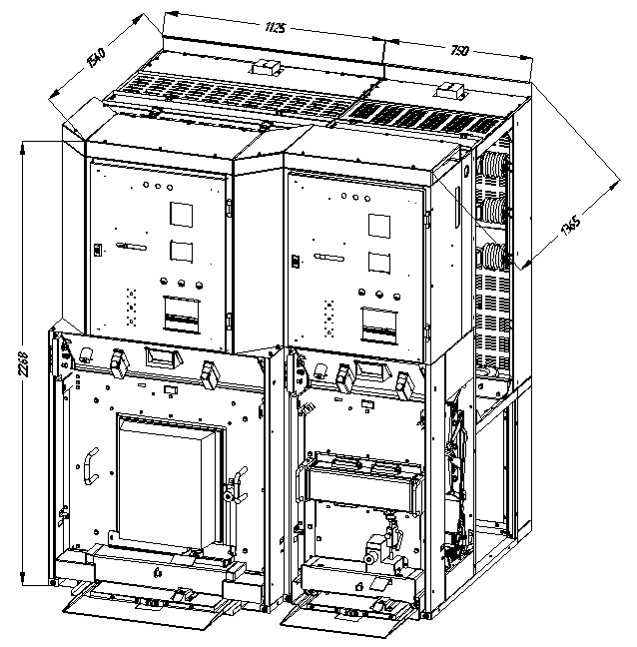

**Рис 6 – Установка шкафа шинного ввода К-61 в одном распредустройстве**

**со шкафами К-63**

**ПРИЛОЖЕНИЕ Г**

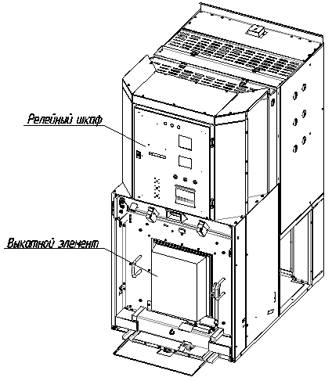

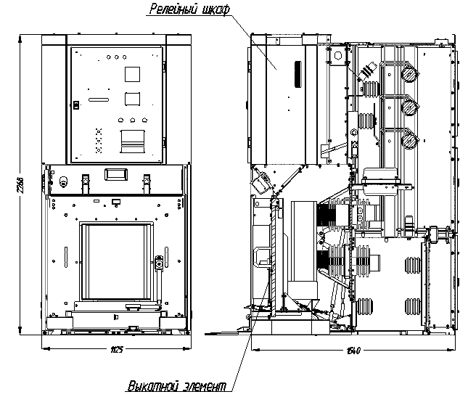

**Рис 7 – Общий вид КРУ К-61**